上海电子信息职业技术学院
2023-2024学年学生教学信息员表彰大会召开
2024年6月20日，我校在新食堂四楼演艺厅召开优秀学生教学信息员表彰大会，旨在表扬全体学生信息员在学校教风学风建设工作中付出的努力，对优秀信息员取得的成效进行嘉奖，激励教学信息员在今后的学习和工作中再接再厉。
教务处处长兰小云，校团委副书记何川、教务处副处长周玉霞、李声锋、王西贝、内蒙古电子信息职业技术学院教务处副处长张智秀，以及教务处教学督导科科长颜敏燕、校（院）学生教学信息组主席、 校（院）学生教学信息组（副）组长及全校各班级学生教学信息员参加了表彰大会。
会议初始，播放了2023-2024学年学生教学信息员工作掠影，对教学信息员一学年的工作进行回顾与总结。何川老师为表彰大会致辞，肯定了教学信息员们一年来在提升学校教学质量方面付出的努力。
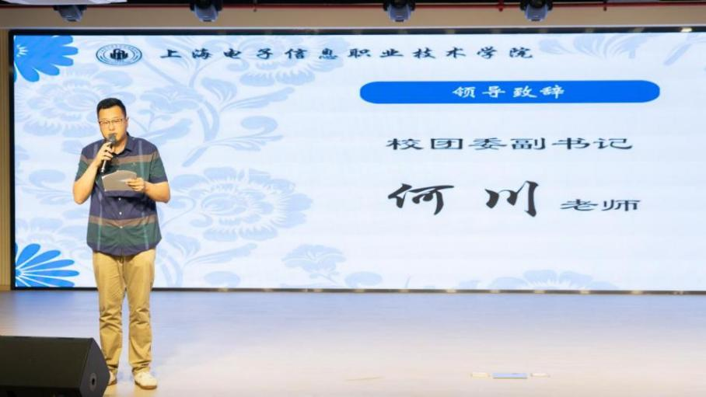
颁奖环节，兰小云、周玉霞、何川、李声锋、王西贝和张智秀六位老师分别为一、二、三等奖获奖同学颁奖。
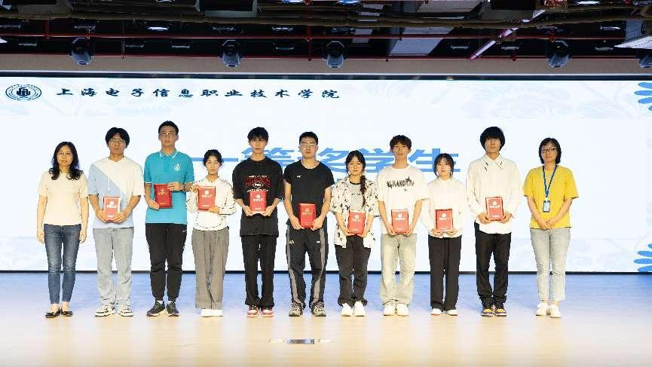
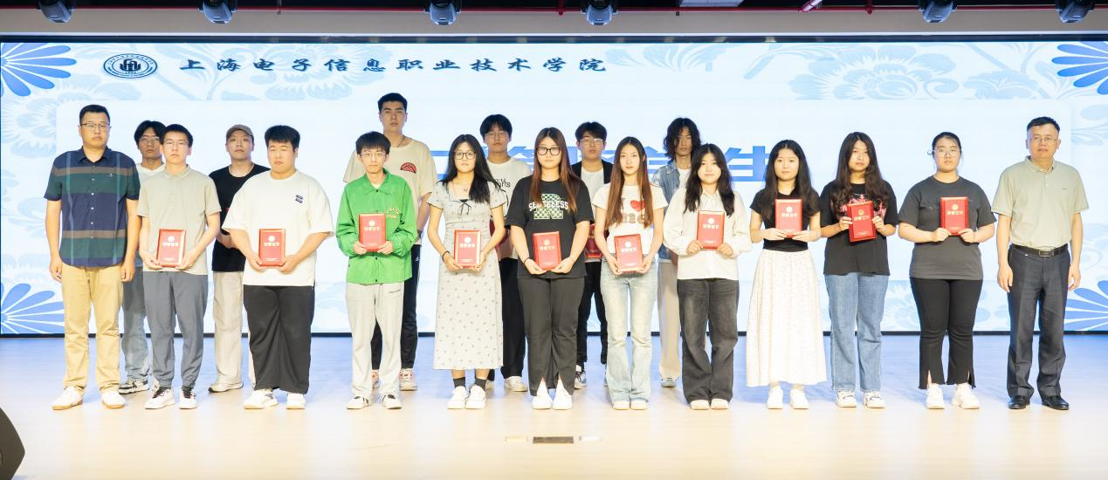
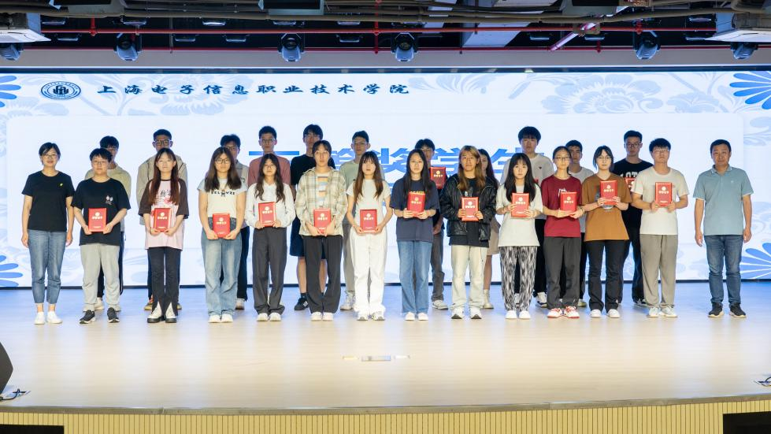
学生教学信息员同时担任着学校语言文字工作联络员的工作，帮助学校组织宣传语言文字相关活动，例如推普周、诵读写比赛等。在本次表彰会中，部分在今年学校第六届中华经典诵写讲比赛中获奖的学生来到了现场，带来了他们的展演作品，将表彰大会的氛围引向高潮。

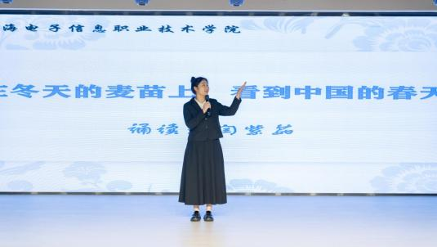
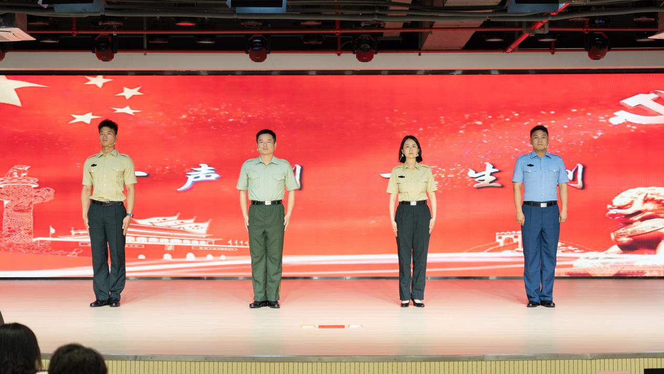
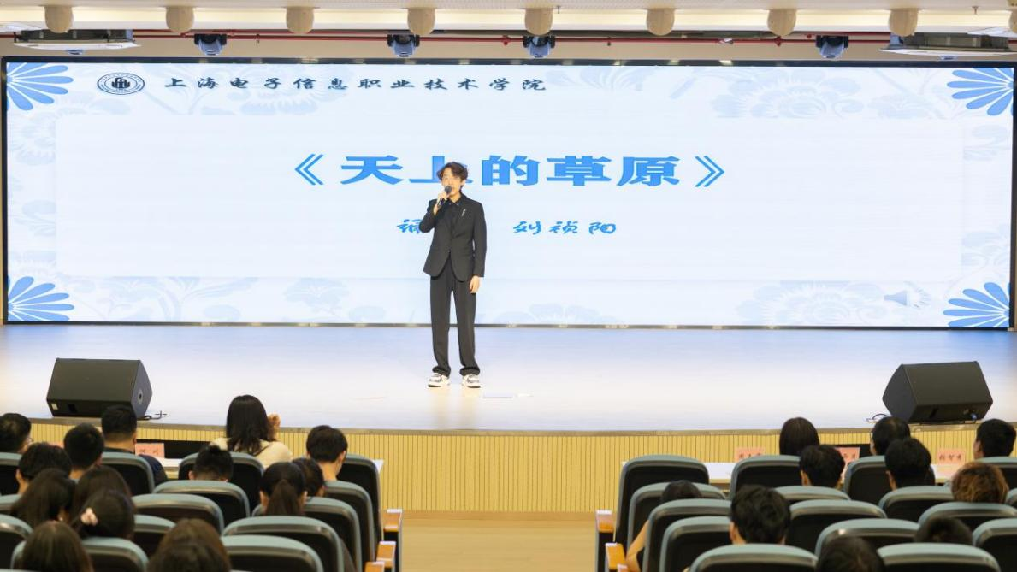

之后，来自设计与艺术学院的马欣苒同学代表优秀学生教学信息员发表获奖感言。
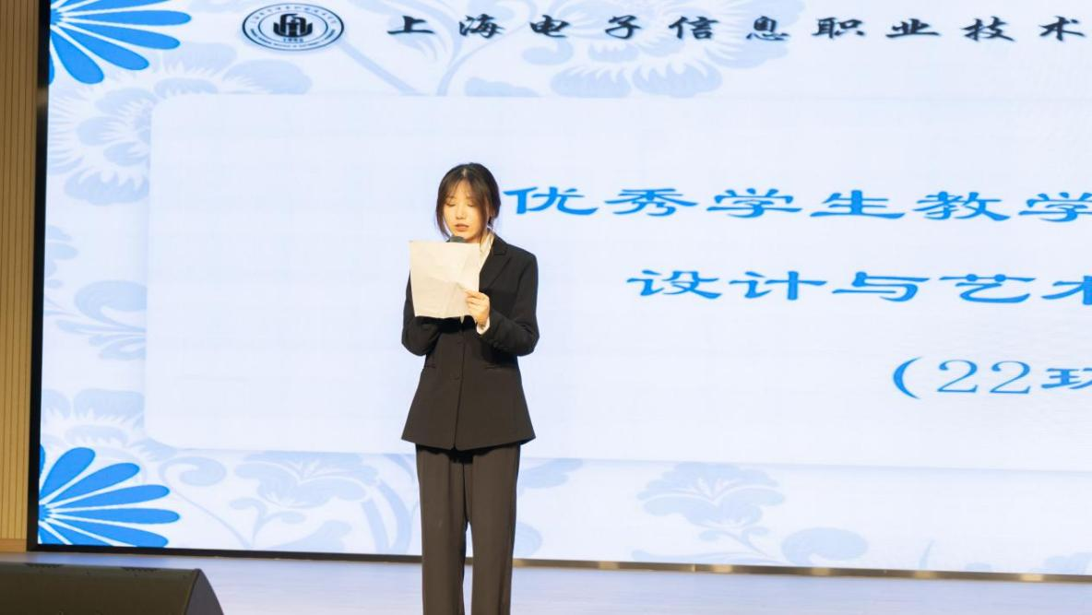
最后，教务处处长兰小云老师为学生教学信息员寄语，肯定了教学信息员工作取得的成绩，感谢大家为学校建立教学质量监控体系提供了信息和依据。也对信息员同学接下来的学习和工作提出要求和期望，勤奋务实、严守规则，为我校的教学质量建设添砖加瓦。

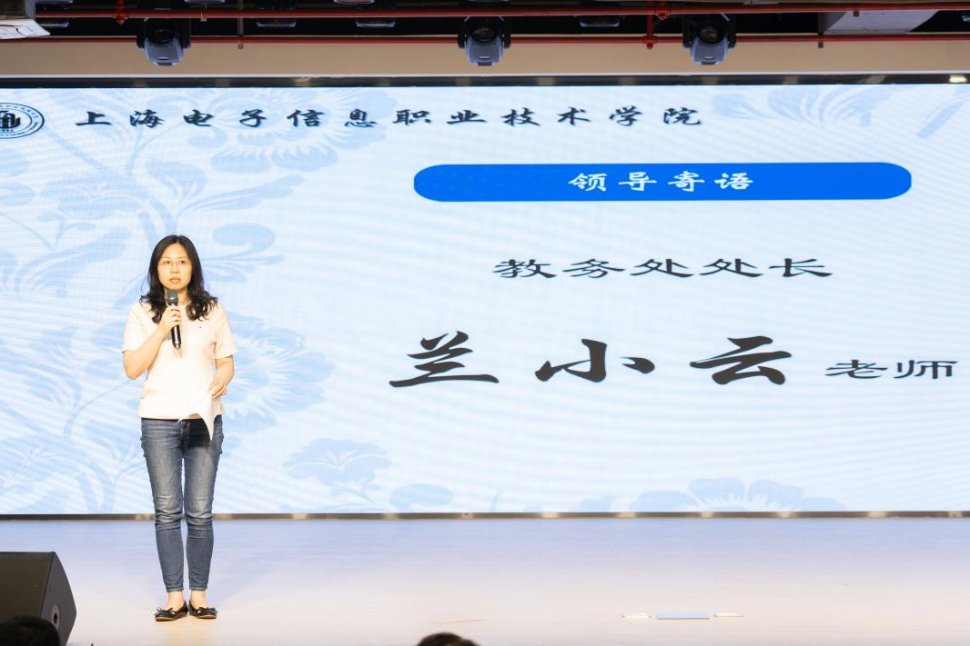

教务处
2024年6月20日

